***DIRECCION GENERAL DE ATENCIÓN CIUDADANA E INSTITUCIONAL***

***UNIDAD DE DESECHOS SÓLIDOS***

***Respuesta Solicitud de Información MARN-2019-0312***

1. **Solicito se me brinde ubicación y contactos de lugares finales para disposición de ripio producto de proceso constructivo (demoliciones y otros) que se encuentren cercano a la costa de La Libertad (Conocido popularmente como el faro) o en caso no hubiera en esa zona que sea dentro del departamento de la Libertad y estén autorizados o sean reconocidos por el Ministerio de Medio Ambiente como lugares viables o factibles.**

Los sitios de disposición de ripio producto de proceso constructivo debe consultarlo con la Alcaldía Municipal correspondiente, ya que la mayoría cuentan con sitios aprobados.  Para la zona, el único lugar autorizado y con permiso ambiental es la cantera La Florida, ubicada en el kilómetro 34 carreteras a Jayaque.

1. **Saber cuáles son las características que debe cumplir un sitio para disposición de ripio para que sea viable para el MARN.**

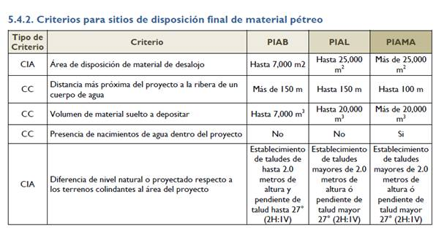

PIAB: Actividades, obras o proyectos con impacto ambiental potencial bajo

PIAL: Actividades, obras o proyectos con impacto ambiental potencial leve

PIAMA: Actividades, obras o proyectos con impacto ambiental potencial moderado o alto